

JUEGO: LA DEFENSA DE LA CIUDADELA 1

Una ciudadela está compuesta de 7 torres dispuestas según se indica en la figura.
El comandante de ella dispone de 310 hombres. Él desea repartirlos en las diferentes torres, de manera de tener siempre el mismo número de hombres por cada línea recta que une 3 círculos. Por otra parte, él desea que:

A = D = G

A = 64

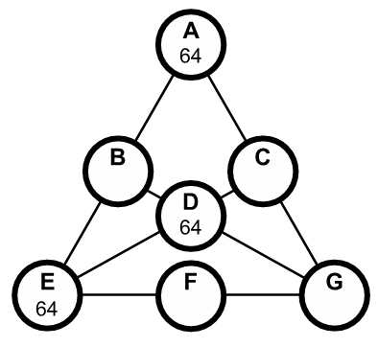

Elaborado por: Ministerio de Educación, Chile

